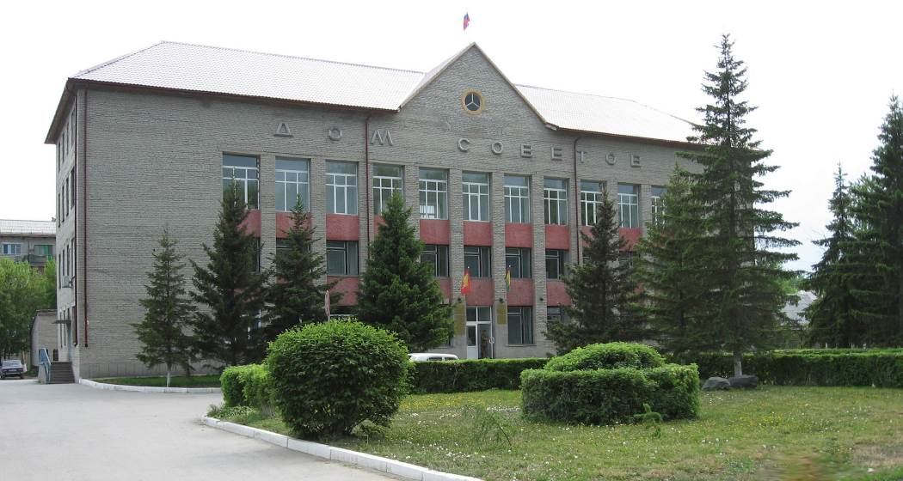
№ 114 (843)
07 ноября

Бюллетень
органов местного самоуправления
города Куйбышева
Куйбышевского района
Новосибирской области
2019 год



"Бюллетень органов местного самоуправления
города Куйбышева Куйбышевского района Новосибирской области"
№ 114 (843) от 07 ноября 2019 года

СОДЕРЖАНИЕ

РАЗДЕЛ I. Правовые акты, принятые на местном референдуме; решения Совета депутатов города Куйбышева Куйбышевского района Новосибирской области

РАЗДЕЛ II. Правовые акты администрации, иных органов местного самоуправления и должностных лиц местного самоуправления города Куйбышева Куйбышевского района Новосибирской области

РАЗДЕЛ III. Официальные сообщения и материалы органов местного самоуправления города Куйбышева Куйбышевского района Новосибирской области

3.1. | ОПОВЕЩЕНИЕ о начале публичных слушаний в городе Куйбышеве Куйбышевского района Новосибирской области | 03

РАЗДЕЛ IV. Иная информация

РАЗДЕЛ III.
ОФИЦИАЛЬНЫЕ СООБЩЕНИЯ И МАТЕРИАЛЫ ОРГАНОВ МЕСТНОГО САМОУПРАВЛЕНИЯ ГОРОДА КУЙБЫШЕВА КУЙБЫШЕВСКОГО РАЙОНА НОВОСИБИРСКОЙ ОБЛАСТИ

3.1. ОПОВЕЩЕНИЕ о начале публичных слушаний в городе Куйбышеве Куйбышевского района Новосибирской области

ОПОВЕЩЕНИЕ
о начале публичных слушаний в городе Куйбышеве
Куйбышевского района Новосибирской области

I. На публичные слушания представляется проект внесения изменений в Правила землепользования и застройки города Куйбышева и в Генеральный план застройки города Куйбышева_____________________________________________
(наименование проекта)

Информационные материалы по проекту:
1. Изменить территориальную зону Ж-3 (зону застройки индивидуальными жилыми домами) на территориальную зону ПК-3 (зону производственно-коммунальных объектов IV-V класса вредности) в границах земельного участка с кадастровым номером 54:34:011518:229, площадью 1345 кв.м., местоположением: Российская Федерация, Новосибирская область, г. Куйбышев, ул. Энгельса.
2. Внести изменения в границы территориальных зон Ж-3 (зоны застройки индивидуальными жилыми домами), зоны М (зоны городских магистралей и улиц) и зоны Р-1 (зоны городских парков, скверов, садов, бульваров), с включением земельного участка с кадастровым номером 54:34:012223:8, площадью 1043 кв.м., местоположением: обл. Новосибирская, г. Куйбышев, ул. Сарайная, дом 46, в границы территориальной зоны Ж-3 - зоны застройки индивидуальными жилыми домами.
3. Внести изменения в границы территориальной зоны Ж-3 (зоны застройки индивидуальными жилыми домами) и зоны М (зоны городских магистралей и улиц) с включением земельного участка с кадастровым номером 54:34:010926:2, площадью 1100 кв.м., местоположением: Новосибирская обл., г. Куйбышев, ул. Некрасова, д. 14, в границы территориальной зоны Ж-3 (зоны застройки индивидуальными жилыми домами).
4. Внести изменения в границы территориальных зон М (зоны городских магистралей и улиц) и Ж-3 (зоны застройки индивидуальными жилыми домами) с установлением земельному участку с кадастровым номером 54:34:010607:1, площадью 9537 кв.м., расположенному по адресу: Новосибирская область, Куйбышевский район, город Куйбышев, ул. Александра Невского, дом 83, территориальной зоны ОД - зоны общественно-делового назначения.
5. Внести изменения в границы территориальных зон Р-2 (зоны природного ландшафта), М (зоны городских магистралей и улиц) и ПК-1 (зоны производственно-коммунальных объектов I - II класса вредности) с включением земельного участка с кадастровым номером 54:34:011205:219, площадью 11057 кв.м., расположенному по адресу: Новосибирская область, г. Куйбышев, ул. Садовое кольцо, в границы территориальной зоны ПК-1.
6. Внести изменения в границы территориальных зон М (зоны городских магистралей и улиц) и зоны Ж-3 (зоны застройки индивидуальными жилыми домами) с включением земельного участка с кадастровым номером 54:34:010637:ЗУ1, площадью 598 кв.м., местоположением: Новосибирская область, г. Куйбышев, ул. Лунная, дом 7, кв. 2, в границы территориальной зоны Ж-3 – зоны застройки индивидуальными жилыми домами.
7. Внести изменения в границы территориальных зон Р-1 и М, с включением земельного участка общей площадью 616 кв.м., с кадастровым номером 54:34:012401:188, местоположением: НСО, г. Куйбышев, квартал 11, дом 12а, в границы территориальной зоны М- зоны городских магистралей и улиц.
8. Установить земельному участку с кадастровым номером 54:34:011518:229, площадью 1345 кв.м., местоположением: Российская Федерация, Новосибирская область, город Куйбышев, ул. Энгельса функциональное назначение – территория промышленных предприятий.
9. Установить земельному участку с кадастровым номером 54:34:012223:8, площадью 1043 кв.м., местоположением: обл. Новосибирская, г. Куйбышев, ул. Сарайная, дом 46, функциональное назначение – территория малоэтажной усадебной застройки.
10. Установить земельному участку с кадастровым номером54:34:010926:2, площадью 1100 кв.м., местоположением: Новосибирская обл., г. Куйбышев, ул. Некрасова, дом 14 функциональное назначение – территория малоэтажной усадебной застройки.
11. Установить земельному участку с кадастровым номером 54:34:010607:1, площадью 9537 кв.м., расположенному по адресу: Новосибирская область, Куйбышевский район, г. Куйбышев, ул. Александра Невского, дом 83 функциональное назначение – учреждения культурно-бытового обслуживания.
12. Установить земельному участку с кадастровым номером 54:34:011205:219, площадью 11057 кв.м., расположенному по адресу: Новосибирская область, г. Куйбышев, ул. Садовое кольцо функциональное назначение – территории промышленных предприятий.
13. Установить земельному участку с кадастровым номером 54:34:010637:ЗУ1 площадью 598 кв.м., местоположением: Новосибирская обл., г. Куйбышев, ул. Лунная, дом 7 кв. 2 функциональное назначение – территория малоэтажной усадебной застройки.
14. Установить земельному участку с кадастровым номером 54:34:012401:188 площадью 616 кв.м., местоположением: Новосибирская область, г. Куйбышев, кв.11, дом 12а функциональное назначение – основные жилые улицы.

II. Порядок проведения публичных слушаний:
1) размещение проекта и информационных материалов к нему на официальном сайте города Куйбышева и открытие экспозиции такого проекта;
2) проведение экспозиции, подлежащего рассмотрению на публичных слушаниях;
3) проведение собрания участников публичных слушаний;
4) подготовка и оформление протокола публичных слушаний;
5) подготовка и опубликование заключения о результатах публичных слушаний.
Срок проведения публичных слушаний по проекту внесения изменений в Правила землепользования и застройки города Куйбышева и в Генеральный план застройки города Куйбышева_____________________________________________
(наименование проекта)
________________________с 01.11. 2019г. по 31.12.2019г.________________________________.
(указывается период времени)

III. Собрание участников публичных слушаний по проекту внесения изменений в Правила землепользования и застройки города Куйбышева и в Генеральный план застройки города Куйбышева_____________________________
(наименование проекта)
состоится_18.12.2019г. в 15-00 час._ по адресу: _ул. Краскома, 37,г. Куйбышев Куйбышевского района Новосибирской области_____________________________
(дата, время)

Время начала регистрации участников публичных слушаний организатором публичных слушаний __14-45 час.

VI. Экспозиция проекта ___ внесения изменений в Правила землепользования и застройки города Куйбышева и в Генеральный план застройки города Куйбышева_________________________________________________________________
(наименование проекта)
открыта с __01.11.2019г. по 11.12.2019г. по адресу: _квартал, 12, дом 6, каб. № 1 г. Куйбышева Куйбышевского района Новосибирской области___________________

Дни и часы, в которые возможно посещение экспозиции - понедельник – пятница с 8-00 час. до 17-00, обед с 12-00 до 13- 00._____________________________________

Срок проведения экспозиции: _с _01.11.2019г. по 11.12.2019г._____________________

На экспозиции проекта проводятся консультации и распространение информационных материалов по проекту, представленному на публичные слушания,
________ понедельник – пятница с 8-00 час. до 17-00, обед с 12-00 до 13- 00._____
(дни и часы, в которые проводятся консультации)
V. В период проведения публичных слушаний участники публичных слушаний, прошедшие в соответствии с частью 12 статьи 5.1. Градостроительного кодекса Российской Федерации идентификацию, имеют право представить свои предложения и замечания по обсуждаемому проекту:
1) в письменной или устной форме в ходе проведения собрания участников публичных слушаний;
2) в письменной форме в адрес организатора публичных слушаний;
3) посредством записи в книге (журнале) учета посетителей экспозиции проекта, подлежащего рассмотрению на публичных слушаниях.
Номера контактных справочных телефонов организатора публичных слушаний: _8(383) 62-53-465_____________________________________________
Почтовый адрес организатора публичных слушаний - _ул. Краскома, 37, г. Куйбышев, Куйбышевский район, Новосибирская область_____________________

Администрация города Куйбышева Куйбышевского района Новосибирской области
Совет депутатов города Куйбышева Куйбышевского района Новосибирской области

Редакционный совет:
- Марчуков В.П., заместитель главы администрации города (председатель)
- Кускова Е.Г., начальник отдела культуры, спорта и молодежной политики
(заместитель председателя)
- Козимиренко М.Н., ведущий эксперт управления делами (секретарь)
- Капкайкин И.А., депутат Совета депутатов г. Куйбышева (IV созыва)
- Сергеева Н.А., депутат Совета депутатов г. Куйбышева (IV созыва)

Адрес издателя:
632387
Город Куйбышев Куйбышевского района Новосибирской области
Ул. Краскома, 37
Тел./факс (383862) 51-390, 50-758
E-mail: kainsk-today@mail.ru

Тираж 100 экземпляра

Электронная версия Бюллетеня
размещается на официальном сайте администрации города Куйбышева
Куйбышевского района Новосибирской области: http://kainsk.nso.ru/
Распространяется бесплатно

